



ИНСТРУКЦИЯ
Регистрация (перерегистрация) цены
на торговое наименование лекарственного средства для оптовой и розничной реализации на портале
www.ndda.kz

Республиканское государственное предприятие на праве хозяйственного ведения
«Национальный центр экспертизы лекарственных средств и медицинских изделий»
Министерства здравоохранения
Республики Казахстан»

В соответствии с пунктом 14 Правил регулирования цен на лекарственные средства, электронная форма заявления подается на сайте государственной экспертной организации (www.ndda.kz) в онлайн (online) режиме с дальнейшим предоставлением документов на бумажном носителе или подписывается электронной цифровой подписью, без предоставления документов на бумажном носителе.

В настоящей инструкции описан порядок регистрации (перерегистрации) цены на торговое наименование лекарственного средства для оптовой и розничной реализации на портале ценообразования www.ndda.kz, и носит исключительно ознакомительный характер. Порядок регистрации цены или перерегистрации зарегистрированной цены в рамках ГОБМП и в системе ОСМС на торговое наименование лекарственного средства описан в другой инструкции.

Важно! Цены на ЛС для оптовой и розничной реализации регистрируются или перерегистрируются за потребительскую упаковку отдельно на каждое торговое наименование с учетом лекарственной формы, дозировки, концентрации, объема и фасовки ЛС.

Для регистрации цены или перерегистрации зарегистрированной цены (далее –регистрация) для оптовой и розничной реализации на торговое наименование ЛС на веб-портале «ценообразования» (далее - Портал) заявителю - физическому или юридическому лицу, правомочному подавать заявления, документы и материалы для регистрации цены и/или перерегистрации зарегистрированной цены на ЛС необходимо:
- Зарегистрироваться на Портале (ИИН/БИН, Ф.И.О/Наименование, пароль, адрес электронной почты);
- Заполнить заявление по установленной форме и приложить все необходимые документы к заявлению согласно пункту 15 Правил. Необходимость предоставления документов на бумажном носителе отсутствует, в случаях, если заявитель использует электронную цифровую подпись в процессе регистрации.
Для начала работы с Порталом откройте интернет-браузер и пройдите по указанной ссылке: http://cena.dari.kz
РЕГИСТРАЦИЯ НА ПОРТАЛЕ «ЦЕНООБРАЗОВАНИЯ» (www.ndda.kz)
 1. Для регистрации/перерегистрации цены на Портале, заявителю, впервые работающему с порталом необходимо зарегистрироваться в системе, для этого нажмите на кнопку «Регистрация в системе» внижней части главной страницы.
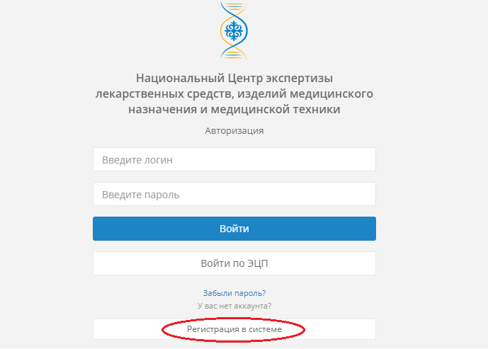
2. В результате отобразится страница регистрации для физического лица. Если заявитель является юридическим лицом, то необходимо в верхнем поле выбрать соответствующий кружок для юридического лица. Заполнив все поля, нажмите на кнопку

«Зарегистрироваться», после этого ваша заявка будет авторизована сотрудником Экспертной организации.
1) Для регистрации в качестве физического лица последовательно заполните нижеуказанные поля:
• Индивидуальный идентификационный номер (ИИН) в виде комбинации из 12-ти цифр, код указывается на лицевой стороне удостоверения личности;
• Придумайте пароль (не менее 8 символов, предпочтительно использовать латинские буквы и цифры);
• Фамилию, имя и отчество как указано в удостоверении личности;
• Электронный адрес - укажите существующий электронный ящик (например: price@ndda.kz).
После заполнения всех полей нажмите на кнопку «Зарегистрироваться».
Форма для физических лиц:
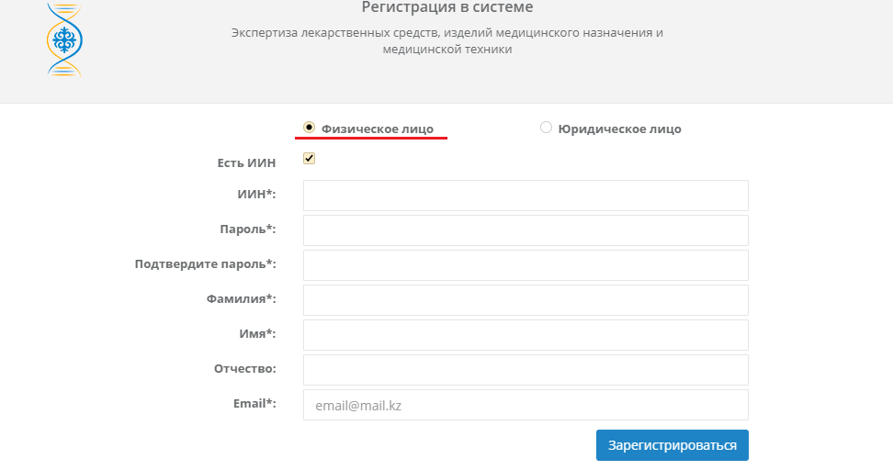
2) Для регистрации в качестве юридического лица последовательно заполните нижеуказанные поля:
• Бизнес-идентификационный номер (БИН) - это уникальный номер, формируемый для юридического лица (филиала и представительства) и индивидуального предпринимателя, осуществляющего деятельность в виде совместного предпринимательства;
• Полное наименование юридического лица;
Контактные данные исполнителя - физического лица по аналогии с формой для физического лица:
• Индивидуальный идентификационный номер (ИИН) в виде комбинации из 12-ти цифр, код указывается на лицевой стороне удостоверения личности;
Придумайте пароль (не менее 8 символов, предпочтительно использовать латинские буквы и цифры);

• Фамилию, имя и отчество как указано в удостоверении личности;
• Электронный адрес - укажите существующий электронный ящик (например: price@ndda.kz).
Форма для юридических лиц:
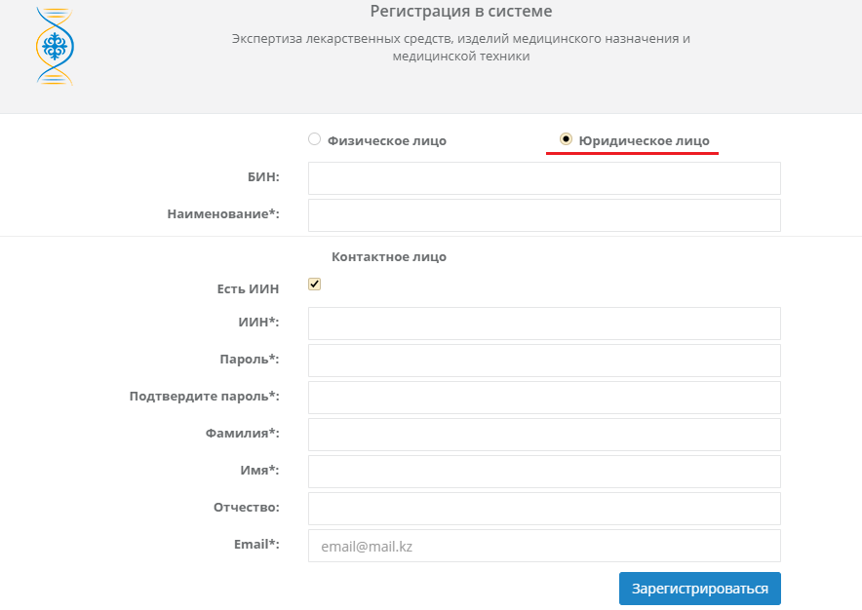
3. Подтверждением успешной регистрации послужит сообщение с логином для входа в портал, полученное на электронный адрес, указанный в форме для регистрации со ссылкой на портал dari.kz:
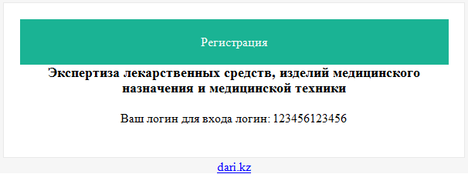
ПОРЯДОК РЕГИСТРАЦИИ/ПЕРЕРЕГИСТРАЦИИ ЦЕНЫ НА ПОРТАЛЕ
1. Авторизация. После успешной регистрации заявителя на портале, для регистрации/перерегистрации цены на портале пройдите процесс авторизации на Портале - введите свой ИИН (БИН) и пароль (указанный вами при регистрации), затем нажмите на кнопку «Войти».
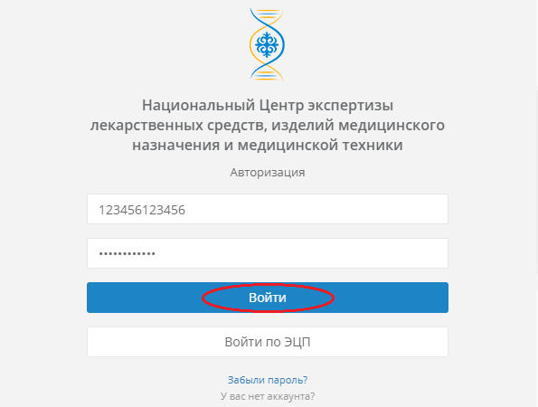
При входе на портал отобразится начальная страница «Референтное ценообразование ЛС», после чего нажмите на данное поле для открытия интересующих вас разделов
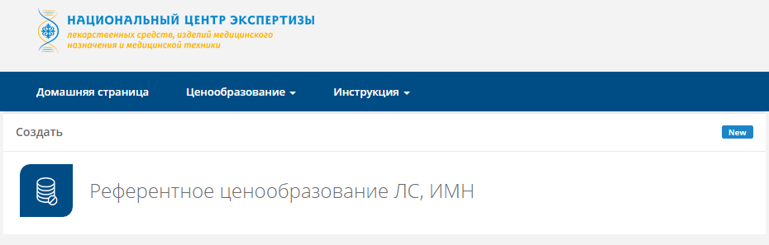
2. Выберите тип заявления, чтобы заполнить поля и отправить на рассмотрение.
Важно! В соответствии с пунктом 14. Правил, электронная форма заявления подается на сайте государственной экспертной организации (www.ndda.kz) в онлайн (online) режиме с

дальнейшим предоставлением документов на бумажном носителе или подписывается электронной цифровой подписью, без предоставления документов на бумажном носителе.
Заявление для оптовой и розничной реализации (приложение 3 к Правилам).
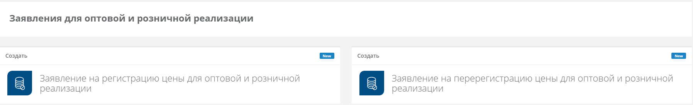
В соответствии с пунктом 11 Правил, цены на ЛС для оптовой и розничной реализации регистрируются или перерегистрируются за потребительскую упаковку отдельно на каждое торговое наименование с учетом лекарственной формы, дозировки, концентрации, объема и фасовки ЛС.
3. Для регистрации цены или перерегистрации зарегистрированной цены сведения о ЛС в заявлении указываются в соответствии с действующим регистрационным удостоверением на ЛС. Для этого в строке «Поиск» заполните торговое название ЛС, номер РУ или МНН, после чего в списке ЛС появится искомое ЛС.
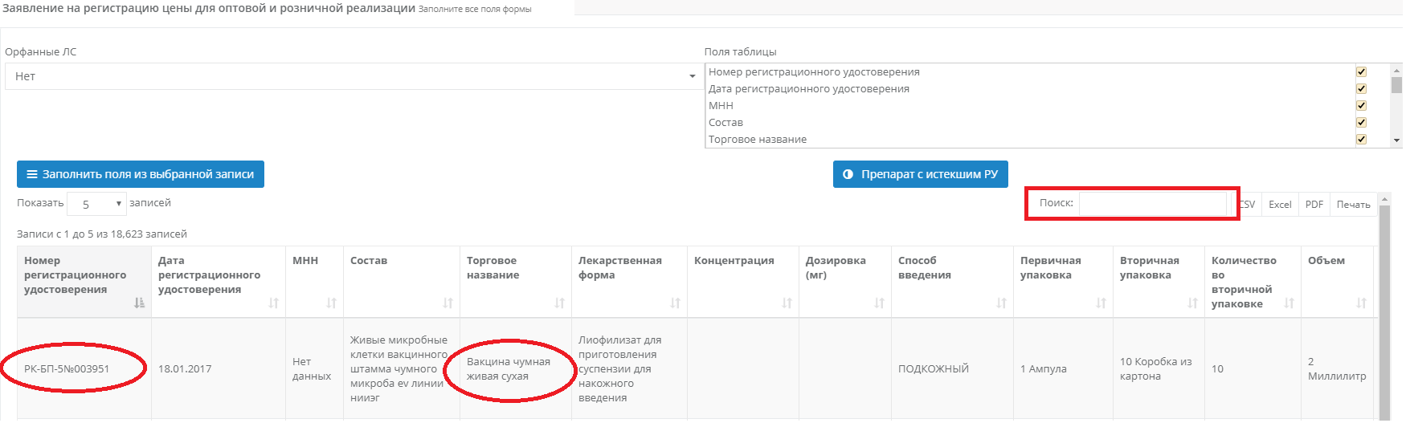
Далее наведите курсор и выделите строку с названием ЛС, с последующим нажатием кнопки «». После чего необходимо заполнить информацию о Производителе ЛС, Владельце регистрационного удостоверения ЛС а также Доверенном лице в форме электронного заявления.

Производитель лекарственного средства
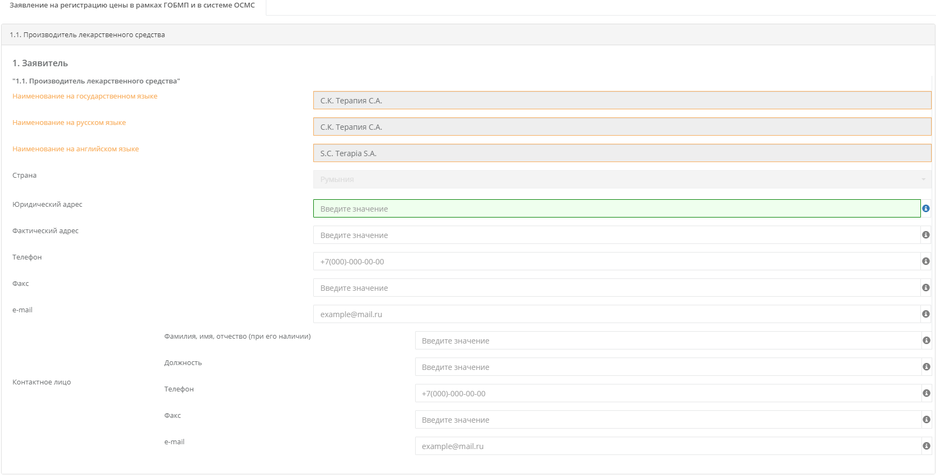
Владелец регистрационного удостоверения
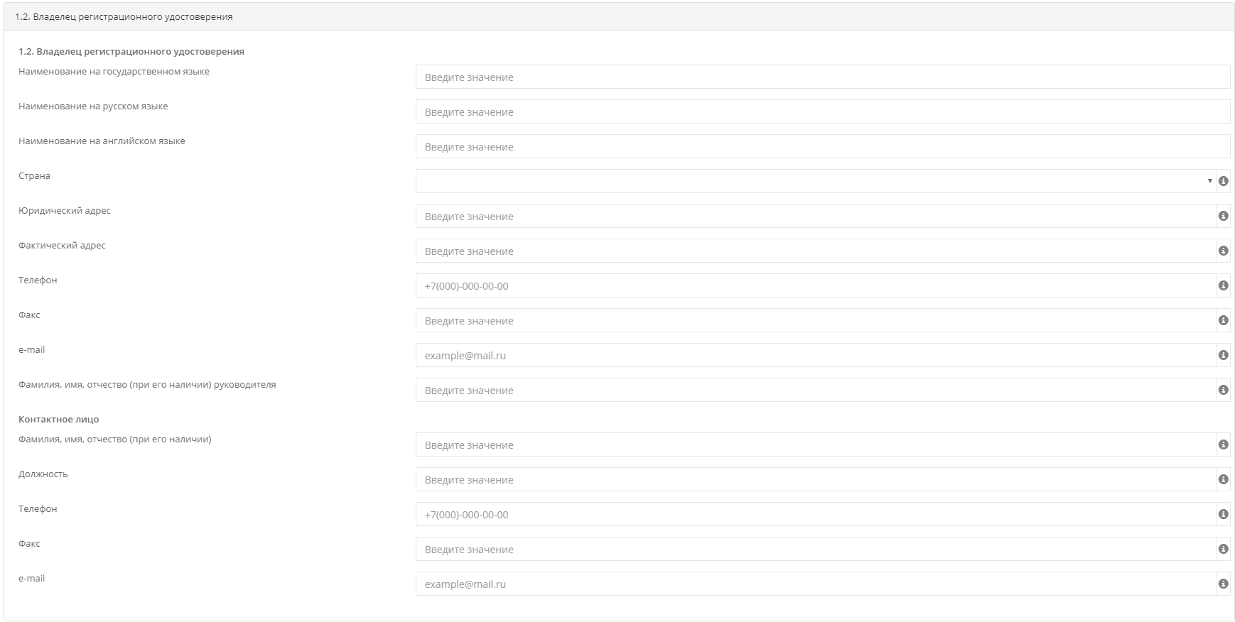

Доверенное лицо/компания.
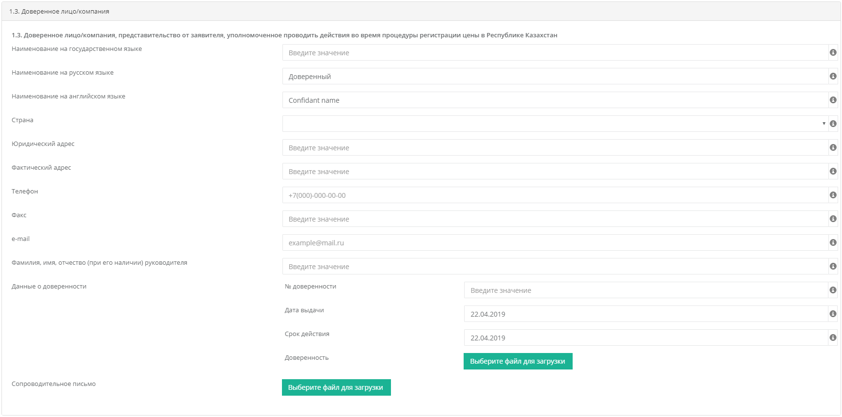
В разделе «Данные о доверенности» необходимо заполнить реквизиты документа предусмотренного пунктом 15 Правил (доверенность, договор, письмо об авторизации и т.д.). Подтверждающего право заявителя осуществлять регистрацию цены или перерегистрацию зарегистрированной цены для оптовой и розничной реализации, включая право предоставлять информацию о ценах Франко-Завод в референтных странах и о ценах фактических поставок (для ввозимых ЛС), а также загрузить его в соответствующее поле; Доверенность в обязательном порядке также должна содержать дату её выдачи.
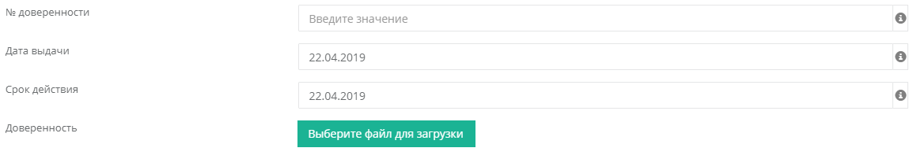
В разделе «Сопроводительное письмо»* необходимо вложить соответствующее сопроводительное письмо на фирменном бланке заявителя
Важно! Содержание сопроводительного письма должно быть на фирменном бланке заявителя, заверенном подписью уполномоченного лица и печатью организации и отражать информацию о:
- цене производителя для оптовой и розничной реализации с таблицей цен Франко-Завод в референтных странах (для ввозимых ЛС) в том числе, цену фактических поставок, или цену производителя (для отечественных производителей).
- цене Франко-Завод в стране-производителя (в случае отсутствия государственной регистрации ЛС в референтных странах);
- информацию о расходах для регистрации цены или перерегистрации зарегистрированной цены для оптовой и розничной реализации, из них:
иностранный производитель предоставляет данные фактически понесенных транспортных расходов от производителя до границы Республики Казахстан, таможенных расходов, расходов на оценку безопасности и качества, а также данные маркетинговых расходов. Для ЛС, поставка которых на территорию Республики Казахстан до регистрации цены для оптовой и розничной реализации не осуществлялась, предоставляются данные прогнозируемых расходов;
отечественный производитель предоставляет данные фактически понесенных расходов на оценку безопасности и качества и данные маркетинговых расходов. Для ЛС отечественного производителя, реализация которых на территории Республики Казахстан до регистрации цены для оптовой и розничной реализации не осуществлялась, предоставляются данные прогнозируемых расходов;
- дату и исходящий номер письма;
- иную необходимую информацию по регистрируемому/перерегистрируемому ЛС, в том числе в случае отсутствия информации о ценах Франко-Завод на ЛС в какой-либо референтной стране или фактической цены поставок в Республику Казахстан пояснение причин и др.
*Допускается предоставление общих сопроводительных документов в отношении всех ЛС с различными номерами регистрационных удостоверений.

1. Информация о лекарственном средстве

На открывшейся странице также будет раздел «Информация о лекарственном средстве». В данном разделе основные данные по ЛС будут импортированы автоматически из Государственного реестра лекарственных средств и медицинских изделий. Вам необходимо отметить и при необходимости заполнить поля, относящиеся к признакам ЛС, а именно:

Оригинальный лекарственный препарат (под действием патентной защиты) с указанием срока действия патента;

Воспроизведенный лекарственный препарат;

Биоаналогичный препарат;

Оригинальный биологический лекарственный препарат (под действием патентной защиты) с указанием срока действия патента;

Орфанный;

Оригинальный лекарственный препарат, утративший патентную защиту;

Оригинальный биологический лекарственный препарат, утративший патентную защиту.

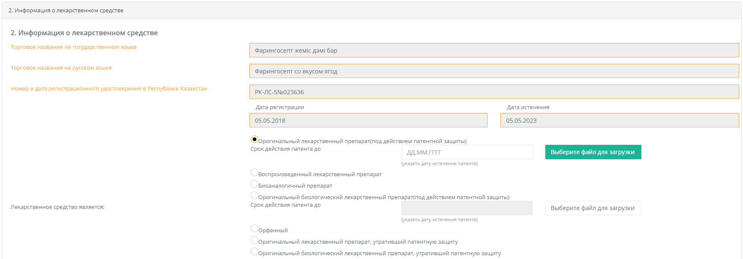
В случае если заявленное ЛС является оригинальным лекарственным препаратом (под действием патентной защиты) вам необходимо вложить копию документа, подтверждающую действующую или истекшую патентную защиту оригинального лекарственного препарата/биологического оригинального лекарственного препарата
с указанием даты истечения действия патентной защиты и копию документа, устанавливающего срок действия патентной защиты

В поле «Количество во вторичной (потребительской) упаковке» вы можете исправить количество ЛС при выявлении несоответствия вручную

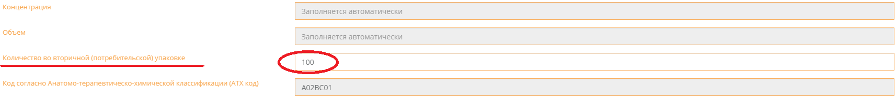
2. Заключительным этапом регистрации цены будет заполнение полей для ввозимых ЛС (за потребительскую упаковку) или отечественного производителя для оптовой и розничной реализации (за потребительскую упаковку):
- Цена производителя для оптовой и розничной реализации для ввозимых ЛС (за потребительскую упаковку)
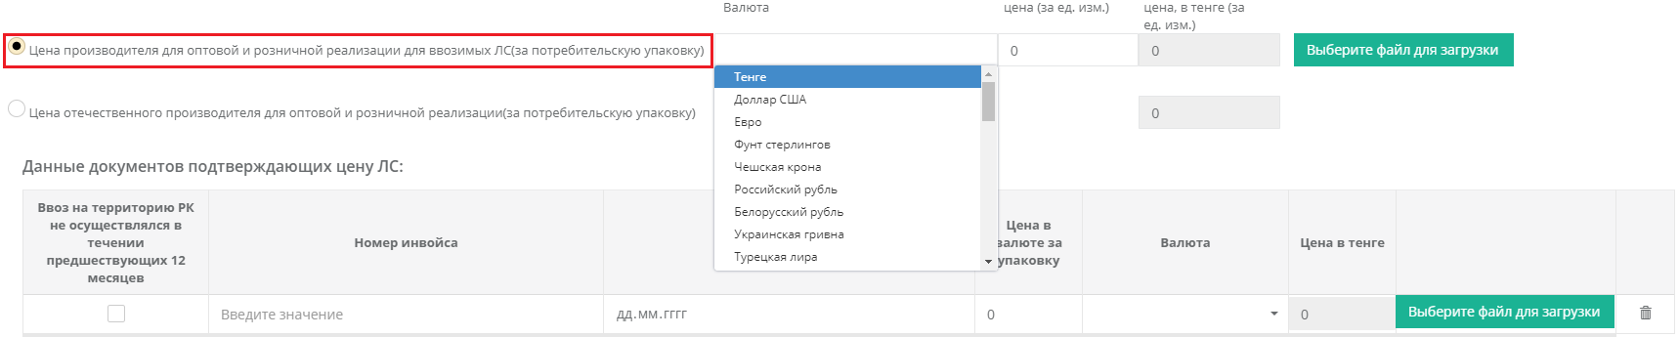
В разделе «Данные документов подтверждающих цену ЛС:» указываются данные вложенных документов, подтверждающих цену ЛС (копия инвойса (накладной) или счет-фактуры) за последние 12 месяцев (если фактическая поставка ЛС осуществлялась). В случае отсутствия фактических поставок за последние 12 месяцев, предоставляются копии документов за предыдущий период 12 месяцев.
Для добавления дополнительной строки нажмите на кнопку 
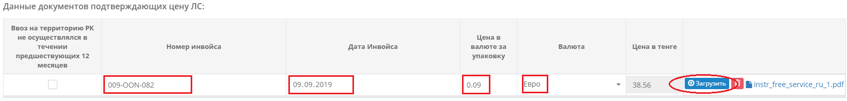
В случае если поставка не осуществлялась, то необходимо проставить признак в ячейке: «Ввоз на территорию РК не осуществлялся в течение предшествующих 12 месяцев»
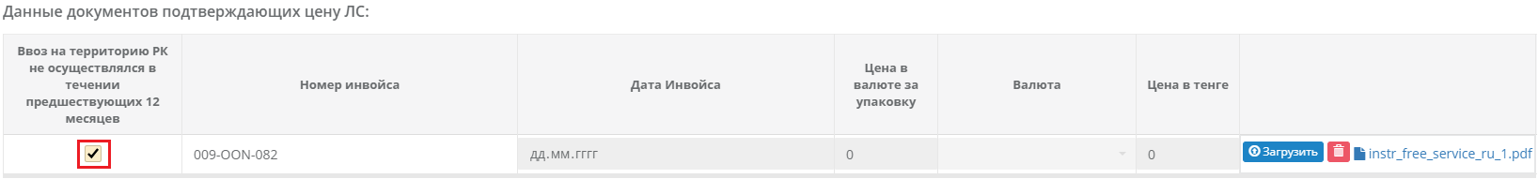
Далее переходите к заполнению информации по цене франко-завод производителя за потребительскую упаковку в референтных странах (для ввозимых ЛС), при этом система автоматически пересчитает информацию на соответствующую упаковку РК.
В таблице цен Франко-Завод для регистрации цены или перерегистрации зарегистрированной цены для оптовой и розничной реализации отображается информация о количестве ЛС в потребительской упаковке в каждой стране с перерасчетом на количество, зарегистрированное в Республике Казахстан.
Выберете референтную страну и заполните детали ЛС по данной стране. При этом информация по цене будет конвертирована в тенге автоматически системой

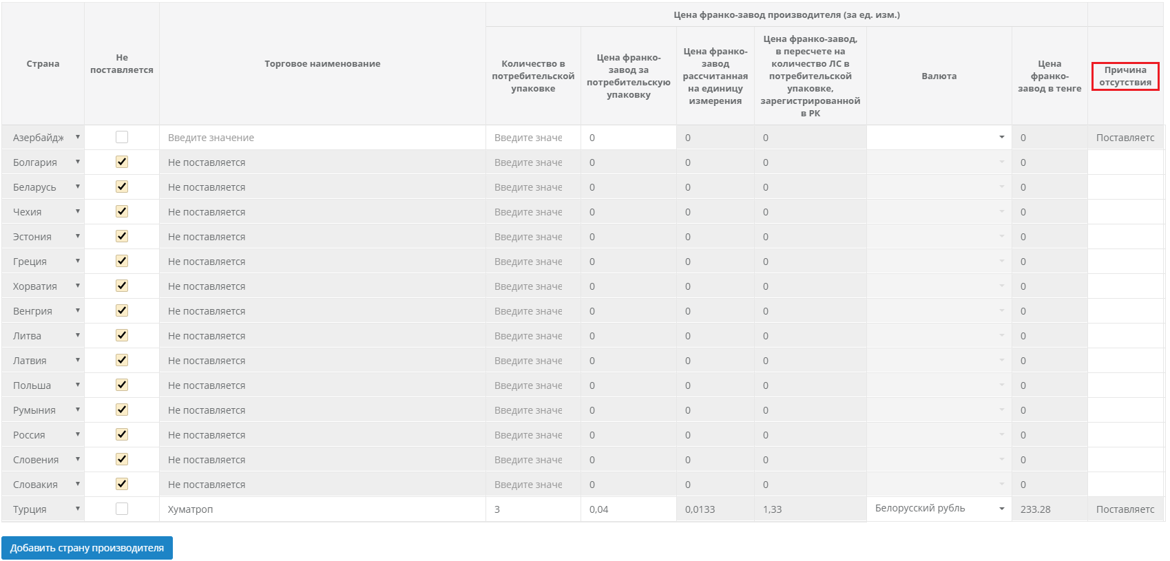
Если из представленного списка референтных стран лекарственное средство не поставляется ни в одну из них, то необходимо проставить соответствующий признак в столбце «Не поставляется» по каждой стране указав причину в последнем столбце. После чего вам будет доступен выбор другой страны из справочника стран после нажатия кнопки 
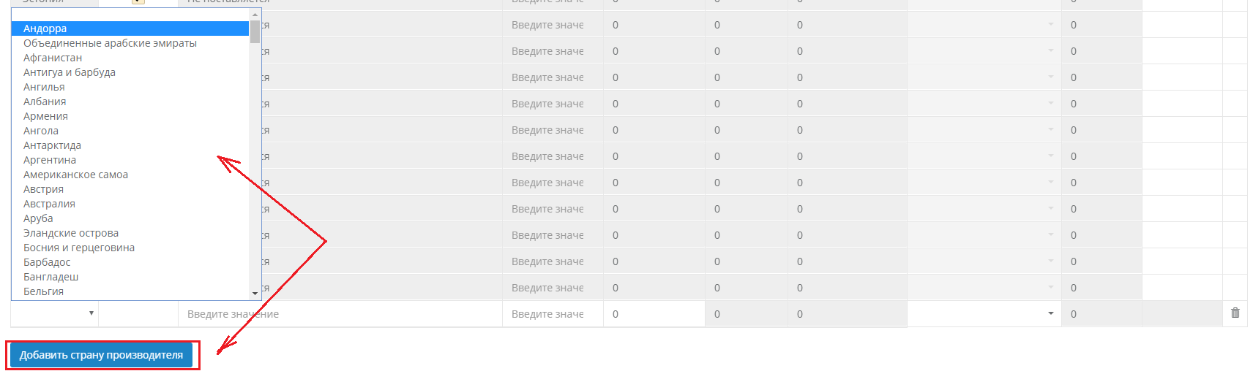

Важно! При отсутствии в заявлении информации о ценах Франко-Завод на ЛС в какой-либо референтной стране или фактической цены поставок в Республику Казахстан, заявитель указывает в соответствующей графе обоснование причины ее отсутствия.
ПО ЗАЯВКАМ ДЛЯ ОПТОВОЙ И РОЗНИЧНОЙ РЕАЛИЗАЦИИ НА ВВОЗИМЫЕ ЛС ДЛЯ РЕСПУБЛИКИ КАЗАХСТАН
Предоставленная цена производителя для оптовой и розничной реализации на ввозимые ЛС для Республики Казахстан не должна превышать среднего значения цен Франко-Завод из числа поданных в заявлении референтных стран или при отсутствии государственной регистрации ЛС в референтных странах, не превышает значения цены Франко-Завод в стране-производителя;
Предоставленная цена производителя для оптовой и розничной реализации на ввозимые ЛС не выше максимального значения цен, указанных в предоставленных документах, подтверждающих цену ЛС (копия инвойса (накладной) или счет-фактуры);
Маркетинговые расходы, указанные в заявлении на регистрацию цены или перерегистрацию зарегистрированной цены для оптовой и розничной реализации, не превышают 30 % от значения цены производителя для оптовой и розничной реализации для Республики Казахстан.

3. В случае отсутствия государственной регистрации ЛС в референтных странах – импортируется в соответствующий раздел сведения о цене производителя для оптовой и розничной реализации с информацией о цене Франко-Завод в стране-производителя на фирменном бланке заявителя, заверенном подписью уполномоченного лица и печатью организации.
Информация о расходах для регистрации цены или перерегистрации зарегистрированной цены заполняется в заключительном разделе «Данные о понесенных расходах (за упаковку):» с приложением письма на фирменном бланке заявителя, заверенном подписью уполномоченного лица и печатью организации, из них:
иностранный производитель предоставляет данные фактически:
- понесенных транспортных расходов от производителя до границы Республики Казахстан;
- понесенных таможенных расходов;
- понесенных расходов на оценку безопасности и качества;
- маркетинговых расходов.
Для ввозимых ЛС, поставка которых на территорию Республики Казахстан до регистрации цены не осуществлялась, предоставляются данные прогнозируемых расходов.

отечественный производитель предоставляет данные фактически:
- понесенных расходов на оценку безопасности и качества;
- данные маркетинговых расходов.
Для ЛС отечественного производителя для оптовой и розничной реализации, реализация которых на территории Республики Казахстан до регистрации цены для оптовой и розничной реализации не осуществлялась, предоставляются данные прогнозируемых расходов.

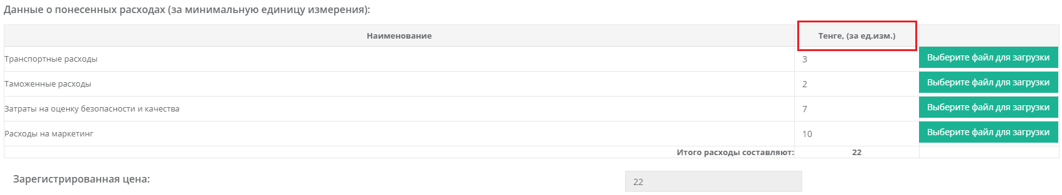
Важно! После того как вами будет заполнены все поля, необходимо сверить отобразившуюся информацию на соответствие с фактическими данными.
Подтвердить достоверность, полноту и содержание предоставленных документов в соответствии с действующим Законодательством Республики Казахстан и настоящими Правилами проставив согласие в поле «Подтвердить», сохранить данные нажав кнопку и на рассмотрение в Экспертную организацию.
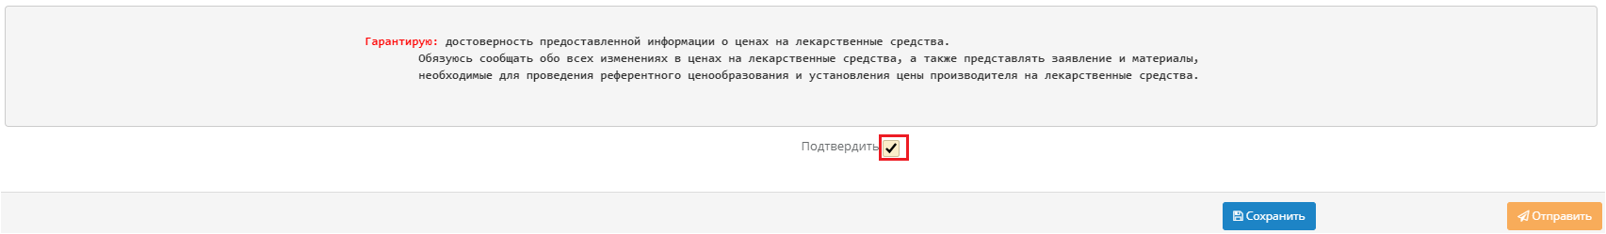
Важно! Предоставление заявителем недостоверных данных является основанием для отказа в регистрации цены или перерегистрации зарегистрированной цены для оптовой и розничной реализации.
В случае выявления недостоверных данных на утвержденные предельные цены на торговое наименование ЛС государственная экспертная организация информирует уполномоченный орган о необходимости исключения предельных цен на соответствующие ЛС
2) Процедура для отечественного производителя для оптовой и розничной реализации (за потребительскую упаковку) ЛС аналогична для ввозимых ЛС, за исключением необходимости заполнения информации по референтным странам, а также не допускается отражение расходов на транспортировку и таможенную очистку.
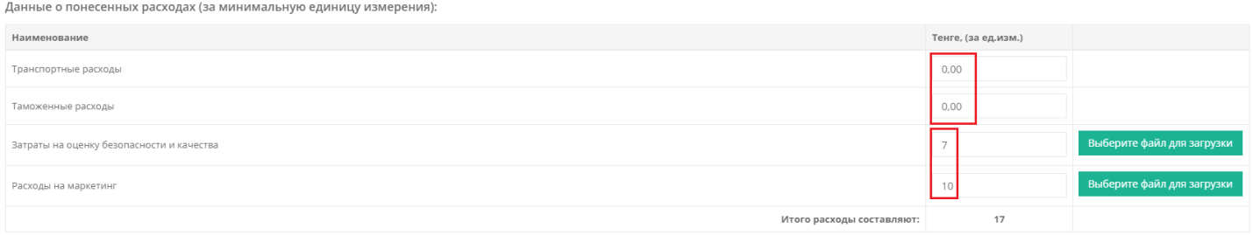
- для ЛС, срок действия регистрационного удостоверения которых на момент подачи заявления истек, ввезенных или произведенных на территории Республики Казахстан до истечения срока действия регистрационного удостоверения ЛС, для регистрации цены или перерегистрации зарегистрированной цены для оптовой и розничной реализации предоставляются документы, подтверждающие ввоз или производство ЛС: копия заключения о безопасности и качестве товаров, а также для ввозимых ЛС - копия грузовой таможенной декларации.

В соответствии с Законом Республики Казахстан от 7 января 2003 года № 370 «Об электронном документе и электронной цифровой подписи», электронная цифровая подпись равнозначна собственноручной подписи подписывающего лица и влечет одинаковые юридические последствия

